***Дата: 27.02.2024 Фізична культура Клас: 3-Б СтаріковаН.А.***

**Тема. «*Джекі Чан». Організаційні вправи. Різновиди ходьби та бігу. ЗРВ на місці. «Міст», метання. Розвиток сили. Рухлива гра «Перегони м’ячів».***

**Завдання уроку :**

**1.** Навчити техніки виконання «моста» із положення лежачи.

**2.** Навчити техніки метання малого м’яча «з-за спини через плече».

**3.** Сприяти розвитку сили згинанням і розгинанням рук у положенні лежачи на спині, утримуючи обтяження до 1 кг.

**4.** Виховувати спритність рухливою грою «Перегони м’ячів».

**Інвентар:** музичний програвач, свисток, каремати, мати, малі м’ячі, 2 м’ячі, обтяження до 1 кг.

**Сюжет уроку**

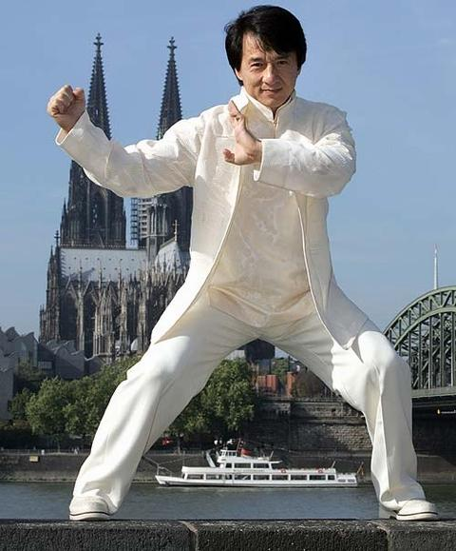Урок від майстра бойових мистецтв та популярного актора. Він не тільки актор, але й каскадер, постановник трюків і бойових сцен. Він — один із найпопулярніших акторів у світі. Він відомий своїм акробатичним бойовим стилем, комедійним даром, а також використанням усіляких «підручних засобів» у боях. (*До ЗРВ*) Герой нашого уроку почав вивчати бойові мистецтва із вправ на поставу. (*До акробатики та метання*) Для виконання каскадерських трюків герой уроку багато тренувався, займався китайською гімнастикою, бойовим мистецтвом кунг-фу, пластикою та акробатикою. Ось цей трюк він часто використовує у своїх фільмах. (*До розвитку сили*) Одним з найуспішніших його фільмів став «Карате кід», фільм для дітей та дорослих, де він виконав роль старого вчителя бойових мистецтв для хлопчика. Учитель завжди говорив своєму підопічному, що найголовніше — це кон- центрація, увага й сила. Дотримуймо його порад!

Маючи дуже багато грошей, наш герой не хоче, щоб його обслуговували. Він ніколи не вирізнявся особливою марнотратністю й завжди стежив за своїм будинком сам. Протягом багатьох років актор самостійно прибирає у своєму будинку, готує їжу й ходить за покупками. У нього добре серце. Більшість своїх доходів він витрачає на благодійність. Він допомагає бідним, жертвує гроші на допомогу нужденним, а ще опікує сиріт. У цілому він усиновив 10 дітей і оформив опіку над 50 сиротами в Китаї.

Девіз нашого героя: «Страху — немає, дублерів — немає, рівних — теж немає».

**Суть уроку** Дітям потрібно здогадатись, що на уроці йдеться про Джекі Чана.

**ХІД УРОКУ**

**І. ПІДГОТОВЧА ЧАСТИНА (***12—15 хв****)***

**1.Правила техніки безпеки під час занять спортом в домашніх умовах.**

[**https://www.youtube.com/watch?v=wmsgMg-Mw_0**](https://www.youtube.com/watch?v=wmsgMg-Mw_0)

**2. Шикування у шеренгу. Організаційні вправи.**

**3. Різновиди ходьби та бігу:** [**https://www.youtube.com/watch?v=2GbDcPze4bA**](https://www.youtube.com/watch?v=2GbDcPze4bA)

* ходьба (10 с);

* ходьба на носках, руки вгору (15 с);

* ходьба звичайна (10 с);

* ходьба на п’ятах, руки за голову (15 с);

* ходьба звичайна (10 с);

* випадами вперед з поворотом тулуба праворуч, ліворуч, руки на пояс (20 с);

* ходьба звичайна (10 с);

* ходьба перекатним кроком (15 с);

* ходьба звичайна (10 с);

* біг «змійкою» або по діагоналі (1 хв);

* ходьба звичайна (15 с).

**ОМВ.** Стежити за диханням та за правильністю виконання.

**4.Перешикування на 1—2 (1—3)** *(для утворення двох (трьох) шеренг).*

**5. Комплекс ЗРВ на місці** [**https://www.youtube.com/watch?v=loPkREau0oE**](https://www.youtube.com/watch?v=loPkREau0oE)

**ІІ. ОСНОВНА ЧАСТИНА (***18—20 хв***)**

**1.«Міст» із положення лежачи** [**https://www.youtube.com/watch?v=5UC6-gCpAK4**](https://www.youtube.com/watch?v=5UC6-gCpAK4)

*Послідовність навчання:*

1. Лежачи на животі, захопити руками ноги за середину гомілки. Прогинаючись, відірвати ноги від підлоги, голову закинути назад («кошик»).

2. Те саме, але виконати перекати вперед, назад на животі.

3. Лежачи на животі, ноги прямі, руки вгору прямі. Прогнутися і відірвати ноги та руки від підлоги («човник»).

4. Лежачи на животі, руки вздовж тулуба, ноги прямі. Прогнутися назад не відриваючи ноги від підлоги, голова назад.

5. Стоячи на колінах (відстань між колінами долоня), нахил назад, намага- ючись руками торкнутися підлоги. Вправу можна виконувати біля гімна- стичної стінки.

6. Стоячи спиною до гімнастичної стінки на відстані кроку, триматись зігну- тими руками рейки за головою і випрямляючи руки, прогнутись.

7. Лежачи на спині, сильно зігнути ноги і тримати їх (на ширину ступні), ру- ки біля голови (пальцями до плечей). Випрямляючи разом руки і ноги, прогнутись, сильно нахиливши голову назад. У положенні «моста», ви- прямляючи ноги в колінах, передати вагу тіла на руки. Згинаючи руки і ноги, нахиляючи голову вперед, поступово набути вихідного положення.

Після виконання вправи виконати 2—3 нахили тулуба вперед.

**2. Метання малого м’яча** «з-за спини через плече», стоячи на одному, двох колінах [**https://www.youtube.com/watch?v=u-bnnK86UkA**](https://www.youtube.com/watch?v=u-bnnK86UkA)

***Техніка роботи рук.*** М’яч тримати у правій руці (або лівій) на рівні голови, друга рука розташована довільно. Праву руку (ліву) з м’ячем відвести униз — назад і в сторону, тулуб повернути та нахилити праворуч, ліву руку підняти угору — вперед. Потім швидко випрямитися і повернути тулуб ліворуч у напрямку метання. Одночасно рука швидко рухається над плечем уперед — угору, погляд спрямований прямо. Тулуб по інерції нахиляється трохи уперед.

**3. Розвиток сили:** у положенні лежачи на спині згинання і розгинання рук, утримуючи обтяження до 1 кг

**ОМВ.** Дівчата — 10—15 р., хлопці 20—25 р.

**ІІІ. ЗАКЛЮЧНА ЧАСТИНА (***3—5 хв***)**

1. **Рухлива гра «Перегони м’ячів»**

Гравці утворюють широке коло і розраховуються на «перший — другий».

Перші номери — одна команда, другі — друга. Двоє напрямних гравців — капітани. У руках тримають м’ячі. За сигналом учителя капітани передають м’ячі по колу в протилежні сторони гравцям своєї команди. Перемагають ті, хто швидше поверне м’яч капітанові. Одним із варіантів гри може бути, коли м’ячі спочатку в учасників, які стоять напроти, їх передають в одному напрямку. Перемагає команда, м’яч якої наздожене м’яч суперників.

1. **Руханка «Зоодискотека»** [**https://www.youtube.com/watch?v=bUKs6Ft5xCM**](https://www.youtube.com/watch?v=bUKs6Ft5xCM)
2. **Шикування в шеренгу.**
3. **Організаційні вправи.**
4. **Підбиття підсумків уроку.**